# Configuración

Listar la configuración global:

* git config --global -l

Listar algún atributo en específico de la configuración global, seleccionamos alguno que aparezca en las configuraciones globales.

* git config --global [ user.name ]

Reasignar algún atributo específico de la configuración global, si queremos modificar o añadir un valor a un atributo, seleccionar el mismo y asignar un valor con un espacio entre el atributo y el nuevo valor.

* git config --global user.name [ “Samuel R.” ]

# Repositorios

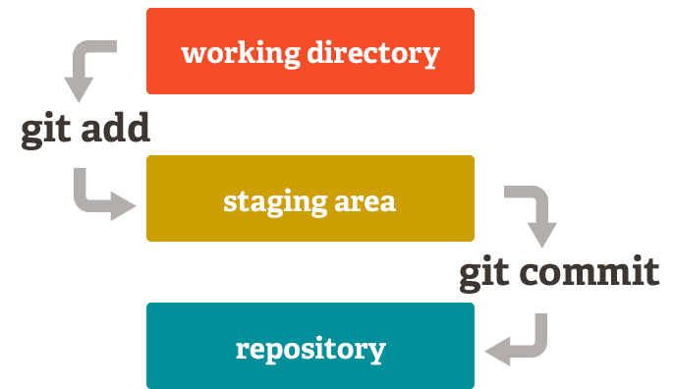

Crea un repositorio local

* git init

Clonar un repositorio

* git clone [ url ]

Añadir los archivos al staging area.

* git add [ nombre / ruta archivo (s) ]
  + git add .
  + git add -A

Añadir archivos al directorio / repositorio, guardar las modificaciones al repositorio, con una descripción del mismo.

* git commit -m “descripción”
* git commit –am “Descripción del commit” :: Añade todos los archivos y el mensaje

Añadir colores a GIT

* git config --global color.ui true